Chapitre 5 : Détermination d’une quantité de matière par titrage
- Connaître la différence entre titrage et dosage
- Connaître la notion d’équivalence
- Savoir réaliser un titrage colorimétrique

- Titrage
- Dosages
Le terme dosage désigne l’ensemble des méthodes permettant de déterminer la quantité de matière ou la concentration d’une espèce chimique dissoute dans une solution.
Le titrage est une technique de dosage mettant en jeu une ou plusieurs réactions chimiques. Si le titrage est direct, il n’utilise qu’une seule réaction de dosage, on l’appelle réaction support de titrage.
Cette réaction doit être : rapide, univoque (elle ne doit pas être perturbée par d’autres réactions qui consommeraient ou produiraient les réactifs ou les produits impliqués dans la réaction de titrage) et totale.
Lors d’un titrage, on appelle réactif titré l’espèce dont on cherche à déterminer la concentration et réactif titrant l’espèce de concentration connue.

- Dispositif de titrage
Lors d’un titrage, on place le réactif titrant dans une burette graduée et le réactif titré dans un bécher ou un erlenmeyer.
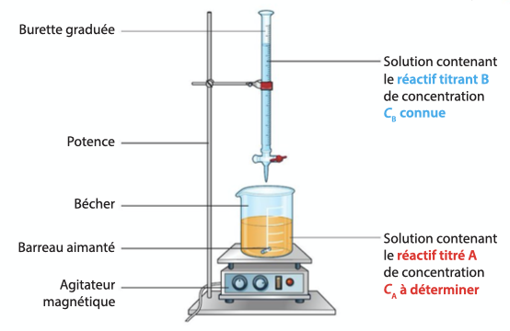

- Exploitation du titrage
- L’équivalence
Au cours d’un titrage, le réactif titrant est versé progressivement jusqu’à ce que le réactif titré ait totalement réagi. On a alors atteint l’équivalence.
À l’équivalence, les réactifs sont donc entièrement consommés, ils sont introduits dans les proportions stœchiométriques.
Avant l’équivalence, le réactif titrant est totalement consommé ; il est le réactif limitant. Après l’équivalence, le réactif titré est totalement consommé ; il devient le réactif limitant. À l’équivalence, il y a donc changement de réactif limitant.
Le volume de solution titrante versé à l’équivalence est appelé volume équivalent.

- Repérer l’équivalence
Il est possible de déterminer l’équivalence d’un titrage grâce à plusieurs méthodes :
- Le titrage colorimétrique permet de repérer l’équivalence à l’aide d’un changement de couleur du milieu réactionnel ;
Exemple : Dosage du diiode I_{2 (aq)} par les ions thiosulfate S₂O₃²⁻_{(aq)} selon la réaction d’équation :
I_{2 (aq)} + 2 S₂O₃²⁻_{(aq)} → 2 I⁻_{(aq)} + S₄O₆²⁻_{(aq)}
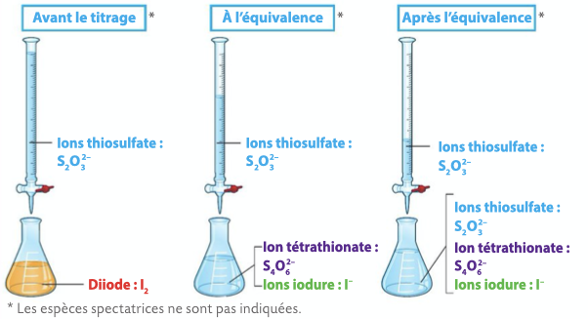
L’équivalence est repérée par un changement de couleur : le diiode I₂ (de couleur jaune), seule espèce colorée du système chimique étudié, n’est plus présent à l’équivalence. La solution devient donc incolore.

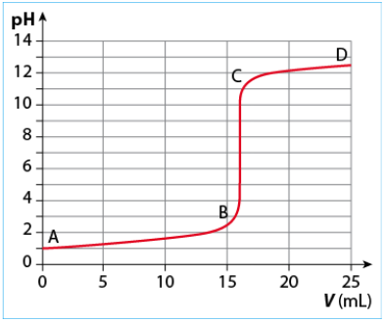

- Le titrage pH-métrique permet de repérer le volume équivalent en observant un saut de pH du milieu réactionnel (voir ci-contre) ;
- Le titrage conductimétrique permet de repérer le volume équivalent en mesurant les variations de la conductivité du milieu réactionnel.

- Déterminer la concentration de la solution titrée
On considère la réaction de titrage suivante : aA_{(aq)} + bB_{(aq)} → cC_{(aq)} + dD_{(aq)} (avec A l’espèce titrée et B l’espèce titrante).
Par définition, à l’équivalence, les réactifs sont introduits dans les proportions stœchiométriques. On peut alors écrire :
$\frac{n_{i}(A)}{a}=\frac{n_{E}(B)}{b}$ soit $\frac{c_{A}{×V}_{A}}{a}=\frac{c_{B}×V_{E}}{b}$
La concentration c_{A} du réactif titré recherchée peut donc être calculée à l’aide de la relation suivante :
$$c_{A}=\frac{a}{b}×\frac{c_{B}×V_{E}}{V_{A}}$$

Exemple : Reprenons le titrage du diiode I_{2 (aq)} par les ions thiosulfate S₂O₃²⁻_{(aq)} dont l’équation de la réaction support du titrage est I_{2 (aq)} + 2 S₂O₃²⁻_{(aq)} → 2 I⁻_{(aq)} + S₄O₆²⁻_{(aq)}.
On a, à l’équivalence, $\frac{n_{i}(I_{2})}{1}=\frac{n_{E}(S_{2}{O_{3}}^{2-})}{2}$

Ex : 9, 12, 15, 27, 32 p 93 → 99
Ex supplémentaires : 13, 14 (17, 18 ou 19), 20, 24, 26, 30, 31, 33 p 75 → 100
Sujet bac : 1 p 103

